Bizitzeko gutxieneko diru-sarrera (BGD): zer da eta nola eska dezaket?
Bizitzeko gutxieneko diru-sarrera (BGD) bakarrik bizi diren edo bizikidetza-unitate batean dauden eta oinarrizko beharrak asetzeko baliabide ekonomikorik ez duten pertsonen pobrezia-arriskua eta gizarte-bazterketa prebenitzeko prestazio bat da.

Bizitzeko gutxieneko diru-sarrera (BGD) Gizarte Segurantzaren neurri bat da, diru-sarreren oinarrizko maila ematen diena kalteberatasun ekonomikoko egoeran daudenei. Haren helburua onuradunen gizarteratzea eta laneratzea ziurtatzea da.
BGDa 2020an sartu zen Errege Lege Dekretu bidez, pandemiaren ondoriozko exijentzia- eta premia-testuinguru batean. 2021eko abenduan, Bizitzeko gutxieneko diru-sarrera ezartzen duen abenduaren 20ko 19/2021 Legean finkatu zen.
Gizarte Segurantzako Institutu Nazionalaren 2024ko estatistiken arabera, 674.000 etxetan bizi diren 2.050.000 pertsonari egiten die mesede BGDak.

Nor izan daiteke bizitzeko gutxieneko diru-sarreraren onuradun?
BGDa banaka edo bizikidetza-unitate bateko kide gisa eskura daiteke.
Bizikidetza-unitateak etxe berean bizi diren pertsonek osatzen dituzte; pertsona horiek ezkonduta egon behar dute, izatezko bikotea izan, edo odolkidetasuneko, kidetasuneko edo adopzioko bigarren mailara arteko lotura izan. Halaber, barnean hartzen dira adopzio aurreko zaintza edo familia-harrera iraunkorragatik berarekin bizi diren pertsonak. Bizikidetza-unitateetako kideak titular bakar baten bitartez eskuratuko dute BGDa, eta titular horrek kide horiek ordezkatuko ditu.
Irizpide ekonomikoez gain (aurrerago zehaztuko ditugu), BGDaren onuradunek zenbait baldintza bete behar dituzte. Baldintza horiek aldatu egiten dira banaka edo bizikidetza-unitate bateko ordezkari gisa eskatzen badira.
- Oro har, BGDaren onuradun indibidual izan daitezke gutxienez 23 urte dituzten pertsonak, bizikidetza-unitate bateko kide ez direnak eta ezkontzaz edo izatezko bikotez lotuta ez daudenak (baldin eta banantzeko edo dibortziatzeko prozesuan ez badaude). Genero-indarkeriaren edo pertsonen salerosketaren eta sexu-esplotazioaren biktima diren emakumeei ez zaizkie adin-baldintzak edo banantzeko edo dibortziatzeko izapideak hasteko baldintzak aplikatzen. Gainera, 18 eta 22 urte bitarteko pertsonak titular indibidualak izan daitezke, baldin eta adingabeen babes-zentroetatik badatoz edo erabateko umezurtzak badira, betiere bizikidetza-unitate bateko kide ez badira. Beste baldintza espezifikoago batzuk ere badaude, hala nola legezko bizilekua izatea edo eskaera egin aurretik denbora jakin batez modu independentean bizi izatea; BGDaren atarian kontsulta ditzakezu.
- Bizikidetza-unitate baten izenean prestazioa eskatzen duten BGDaren titularrek gutxienez 23 urte izan behar dituzte. Adin nagusikoek edo emantzipatutako adingabeek ere eska dezakete, baldin eta beren ardurapean seme-alabak edo adingabeak badituzte adopziorako edo familia-harrera iraunkorrerako zaintzapean. Eskaera adin nagusiko kide guztiek sinatu behar dute, eta eskatzailea unitatearen ordezkaria izango da BGDarekin zerikusia duten kudeaketa guztietan. Aurreko kasuan bezala, badira baldintza zehatzagoak, eta eskaera egin aurretik kontsultatu behar dira.

Zein da BGDaren zenbatekoa 2025ean?
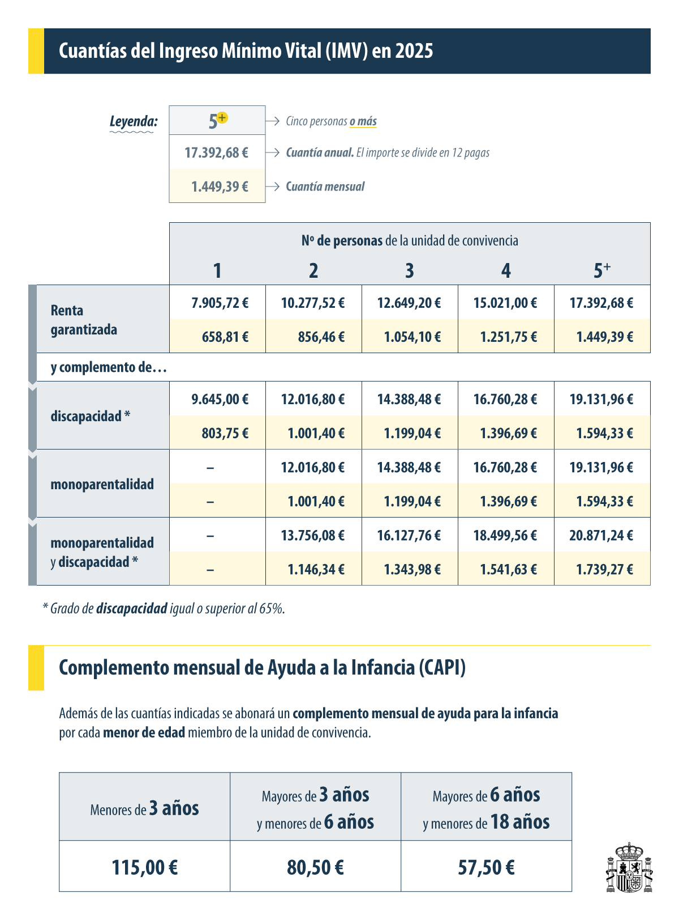Bizitzeko gutxieneko diru-sarreraren zenbatekoa bermatutako errentaren (legez finkatua) eta onuradunek izan ditzaketen beste diru-sarrera batzuen arteko aldea da. Beraz, diru-sarrera horiek bermatutako errenta baino txikiagoak badira soilik eskura daiteke BGDa, eta jasotzen den zenbatekoa onuradunak atalase ekonomiko hori lortzeko behar dena izango da. Bizikidetza-unitateen kasuan, kide guztien diru-sarrerak hartuko dira kontuan.
Errenta bermatua urteko zenbateko bat izango da, 12 ordainsaritan banatuta. 2025ean % 9 igo da, eta honela geratu da haren kalkulua:
- Banakako onuradun batentzat, errenta bermatua 7.905,72 eurokoa da urtean, edo 658,81 eurokoa hilean.
- Bizikidetza-unitate baten kasuan, errenta bermatua % 30 handitzen da kide gehigarri bakoitzeko. Hala ere, 5 kidetik gora kopuruak handitzeari uzten dio, eta, beraz, bizikidetza-unitatearen errenta bermatuak ezin du banakako errenta baten % 220 gainditu. Beraz, 5 kide edo gehiagoko unitate batentzat, urtean 17.392,68 euroko errenta bermatuko da, edo 1.449,39 eurokoa hilean.
Ezarritako mugez gain, kopurua handitu dezaketen bi osagarri daude:
- Guraso bakarreko bizikidetza-unitateen kasuan, errenta bermatu indibidual baten % 22 gehituko zaio jasotako zenbatekoari. Guraso bakarreko bizikidetza-unitatetzat hartua izateko, heldu bakar batek osatu beharko du bizikidetza-unitatea, eta heldu hori bigarren mailara arteko ondorengo adingabe batekin edo batzuekin bizi beharko da, baldin eta haien gaineko zaintza eta babespe esklusiboa badu, edo adingabe batekin edo gehiagorekin bizi bada familia-harrera iraunkorrerako edo adopziorako zaintzapean, hartzaile edo zaintzaile bakarra denean. Guraso bakarreko bizikidetza-unitatetzat hartuko dira, halaber, bi guraso, zaintzaile edo harreragile izanik, haietako bat espetxean edo ospitale-zentro batean urtebetez edo gehiagoz etenik gabe sartuta dagoenean. Era berean, osagarri hori jasotzeko aukera izango dute bi guraso, zaintzaile edo harreragile dituzten unitateek, baldin eta haietako batek 3. graduko mendekotasuna, ezintasun iraunkor absolutua edo baliaezintasun handia aitortuta badauka. Azkenik, genero-indarkeria jasan duen emakume baten kasuan, unitateko heldu bakarra bada, ez da beharrezkoa izango adingabearen zaintza eta babespea esklusiboa izatea, edo emakume hori izatea harreragile edo zaintzaile bakarra familia-harrera iraunkorrerako edo adopziorako zaintzaren kasuan.
- Unitateko kideren batek % 65eko edo gehiagoko desgaitasun-maila aitortua badu, beste osagarri bat gehituko zaio, guraso bakarreko ahaidetasunagatiko osagarriaren zenbateko berekoa.
Horrez gain, haurrentzako laguntza-osagarri bat emango da hilero bizikidetza-unitateko kide den adingabe bakoitzeko. Osagarri hori laguntza emango den urtearen hasieran adingabeak duen adinaren arabera kalkulatzen da: 3 urtetik beherakoentzat 115 euro dira; 3 urtetik gorakoentzat eta 6 urtetik beherakoentzat 80,50 euro; eta 6 eta 18 urte bitartekoentzat 57,50 euro. Baldintza jakin batzuk betetzen badituzte, errenta dela-eta BGDa eskuratu ezin duten familientzat ere bada laguntza hori. Informazio gehiago Gizarte Segurantzaren orri honetan eskura dezakezu.

BGDaren zenbatekoa zirkunstantzia pertsonalak aldatu ahala eguneratzen da?
Bai. Bizitzeko gutxieneko diru-sarreraren titularraren edo bizikidetza-unitateko kideren baten egoera pertsonala aldatzen bada, prestazioaren zenbatekoa ere aldatu egin daiteke. Aldaketa urtean zehar egin daiteke, eta aldaketa eragin zuen gertakariaren hurrengo hilaren lehen egunetik aurrera izango ditu ondorioak.
Nolanahi ere, prestazioaren zenbatekoa automatikoki eguneratuko da urte bakoitzeko urtarrilaren 1ean, aurreko urteko diru-sarrera errealak erreferentziatzat hartuta eta dagozkion egokitzapenak eginda.

Nola eskatu bizitzeko gutxieneko diru-sarrera?
Modu hauetan eska dezakezu:
- Internet bidez, ziurtagiri elektroniko edo Cl@ve bidez, Gizarte Segurantzaren Egoitza Elektronikoaren bidez.
- Internet bidez, ziurtagiri elektronikorik edo cl@ve sistemarik gabe, Gizarte Segurantzak bereziki prestatutako formularioaren bidez. Kontuan izan zure identitatea egiaztatzeko dokumentazioa eskatuko zaizula, argazki bat eta helbide elektroniko bat barne.
- Aurrez aurre, Gizarte Segurantzaren Arreta eta Informazio Zentroetan (CAISS).
Eskaera-prozesuan zenbait dokumentu eskatuko zaizkizu, identitatea, bizilekua, familia-egoera edo egoera ekonomikoa egiaztatzeko. Baldintza horiek egiaztatzeko bitartekoei buruzko informazio gehiago Gizarte Segurantzaren atariko dagokion atalean lor dezakezu.

Kontsultak egiteko telefono berria
2024ko azaroaren 4tik eskuragarri dago 020 telefono laburra, bizitzeko gutxieneko diru-sarreraz informatzeko. Doako arreta-linea hori gaur egungo 900 20 22 22 informazio-zenbakiari gehitzen zaio, eta martxan jarraituko du. Lerro berriak informazio eta aholkularitza pertsonalizatua eskainiko du prestazioa jasotzeko beharrezkoak diren baldintzei, eskaerei, dokumentazioari, prozedurari eta izapideei buruz.

